Конспект урока информатики в 7 классе по теме «Компьютерные презентации»

Учебник: Семакин И.Г, Залогова Л.А, Русаков С.В. Информатика . 7 класс. ФГОС.
Издательство: БИНОМ. Лаборатория знаний, 2017.

Тип урока: Урок открытия нового знания (объяснение нового материала).

Цель урока:
Образовательная:
- Формирование навыков самостоятельной работы.
- Ознакомить учащихся с основными понятиями «компьютерная презентация»;
- Познакомить учеников с программой для создания мультимедийных презентаций;
- Систематизация полученных знаний.
Развивающие:
- Развитие аналитико-синтезирующего мышления.
- Развитие находчивости, умения преодолевать трудности для достижения намеченной цели.
- Развитие представления о возможностях программы для создания компьютерной презентации;
- Сформировать представление о компьютерных презентациях и программах по их созданию.
Воспитательные:
- Воспитание положительного отношения к знаниям.
- Привитие интереса к предмету «ИТО».
- Формирование навыков самоорганизации и самоконтроля.
- Воспитание интереса к творческой и исследовательской работе.
Планируемые образовательные результаты
Предметные –формированиесистематизированных представлений об основных понятиях, связанных с компьютерными презентациями;
Метапредметные – умение самостоятельно планировать пути достижения целей; умение соотносить свои действия с планируемыми результатами, осуществлять контроль своей деятельности, определять способы действий в рамках предложенных условий, корректировать свои действия в соответствии с изменяющейся ситуацией; умение оценивать правильность выполнения учебной задачи;
Личностные – алгоритмическое мышление, необходимое для профессиональной деятельности в современном обществе; представление о программировании как сфере возможной профессиональной деятельности.
Формируемые УУД
Личностные УУД: широкая мотивационная основа учебной деятельности, включающая социальные, учебно-познавательные мотивы; ориентация на понимание причин успеха в учебной деятельности.
Регулятивные УУД: осознание возникшей проблемы, определение последовательности и составление плана и последовательности действий для решения возникшей проблемы.
Коммуникативные УУД: умение с достаточной полнотой и точностью выражать свои мысли в соответствии с задачами и условиями коммуникации; владение монологической и диалогической формами речи, умение работать индивидуально.
Познавательные УУД: моделирование ситуации из жизни, постановка и формулирование проблемы, самостоятельное создание алгоритмов деятельности при решении проблем творческого и поискового характера, выбор наиболее эффективных способов решения задач в зависимости от конкретных условий, рефлексия способов и условий действия, контроль и оценка процесса и результатов деятельности.

Метод обучения: объяснительно-иллюстративный.

Форма учебной работы учащихся: фронтальная, групповая, индивидуальная работа.

Решаемые учебные проблемы: создание презентации «Мой персональный компьютер».

Основные понятия, изучаемые на уроке:
- презентация
- компьютерная презентация
- слайд
- шаблон презентации
- дизайн презентации
- макет слайда
- гиперссылка
- эффекты анимации.

Вид средств ИКТ, используемых на уроке:компьютер, проектор, интерактивная доска (экран), карточки, тетради.

Методическое назначение средств ИКТ: обучающее, демонстрационное при изучении нового материала.

Аппаратное и программное обеспечение:Компьютер с операционной системой Windows и установленными программамиMicrosoftPowerPoint, MicrosoftWord, интерактивнаядоска.

Образовательные интернет-ресурсы:
https://www.prodlenka.org
http://www.ict.edu.ru/lib
http://metodist.lbz.ru/authors/informatika/3/eor7.php

Картинки для практической работы:
https://do.ngs.ru/preview//do/ebf0ee739579d6c6a1175a636dd7558c_1489380091_886_605.png
http://ruspixel.ru/sites/default/files/services/video_prezentacii.jpg
http://proffi95.ru/images/posts/medium/post15735.jpg
https://info-bestlife.ru/media/k2/items/cache/398a8bc2e3f7f879ff0986359513be80_XL.jpg
http://irecommend.ru/sites/default/files/product-images/27032/22656_800x600_b.jpg
http://www.quint.ru/u/products/11652/preview.jpg
https://labelectronics.ru/userfiles/editor/large/5004_personalnyy-kompyuter.png
https://avatars.mds.yandex.net/get-mpic/175985/img_id7738586472201531618/9hq
https://d19fbfhz0hcvd2.cloudfront.net/NDF/wp-content/uploads/2009/11/nextdayflyerscom-free-printer-icon-450x450.jpg
https://azago.ru/images/products/2077.jpg
http://elensew.ucoz.ru/8klass/kommmp.jpg
http://pngimg.com/uploads/microphone/microphone_PNG7910.png

Методы проведения урока:
- Устный опрос учащихся
- Беседа с просмотром презентации
- Практическая работа на компьютере

Этапы урока:
- Организационный момент (2 мин)
- Проверка домашней работы (5 мин)
- Формулирование темы и целей урока (2 мин)
- Объяснение темы (13 мин)
- Практическая часть (20 мин)
- Подведение итогов урока, выставление оценок. Запись домашнего задания (3 мин)

Ход урока
- Организационный момент
Приветствие учителя и детей. Дети рассаживаются по местам. Проверяют наличие необходимых принадлежностей, рабочей тетради. Проведение инструктажа по технике безопасности в кабинете информатики.

- Проверка выполнения домашнего задания
Повторение изученного материала:
Что такое технология мультимедиа и мультимедийные продукты? Какие составляющие мультимедиа вам известны? Насколько полезны в современной жизни полученные знания о мультимедиа, имеют ли они практическое применение?
На доске задание: выберите устройства, которыми должен быть укомплектован компьютер для работы с мультимедийными продуктами:
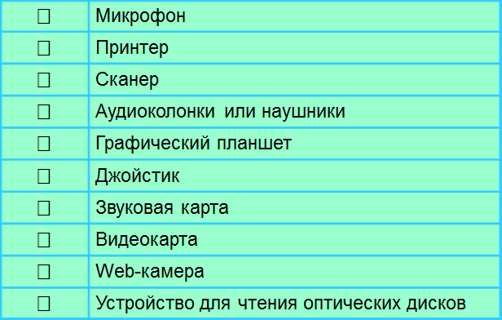
Учащиеся устно отвечают на вопросы.

- Формулирование темы и целей урока
Представьте, что вам нужно выступить на школьной конференции. Какой способ демонстрации является наиболее наглядным?
Сегодня мы поговорим о компьютерных презентациях. Тема урока «Компьютерная презентация». Запишем тему урока в тетрадь.
- Мы должны понимать:
для чего используются презентации, какую структуру они имеют?
- Мы должны научиться:
применять возможности программного обеспеченияWindows для создания презентаций.
- Объяснение темы
Узнаем об использовании презентаций и их структуре.Рассмотрение основных требований к созданию мультимедийной презентации.
Просмотр видеоролика.
Краткая запись в тетрадь: - Компьютерная презентация – это мультимедийный продукт, представляющий последовательность слайдов в одном графическом стиле, содержащих текст, рисунки, анимацию, звуки и видео. Их используют для публичного представления информации.
Работа в парах. Давайте разделимся на группы по два человека. Учитель выдает каждой группе пять карточек с терминами и требованиями. Учащиеся определяют, что из перечисленного в карточках необходимо им для создания презентации. После этого задание проверяется вместе с учителем.

Физкультминутка:
А теперь, ребята, встать
Руки медленно поднять,
Пальцы сжать, потом разжать,
Руки вниз, и так стоять.
Наклонитесь вправо, влево
И беритесь вновь за дело.

Учащиеся выполняют упражнения общего воздействия для разных групп мышц.

- Практическая часть (самостоятельная работа)
Задание 1. Создание презентации «Мой персональный компьютер»
Запустите приложение для создания презентацийMicrosoftPowerPoint (для этого нажимаем Меню - Пуск - Программы – MicrosoftOffice – MicrosoftPowerPoint). Установите пустой шаблон и выберите дизайн по своему вкусу.
Создаем презентацию из шести слайдов следующего содержания:
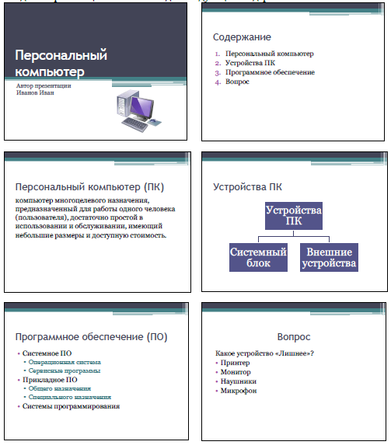

Расставьте на слайдах презентации управляющие кнопкитак, чтобы были организованы следующие переходымежду слайдами:
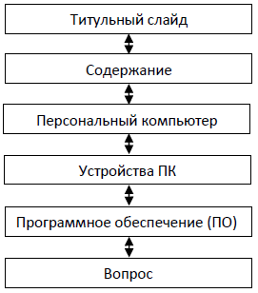

Поэкспериментируйте с эффектами анимации для объектов на слайде и эффектами передов слайдов.
Добавьте в конец презентации файлы следующего содержания:
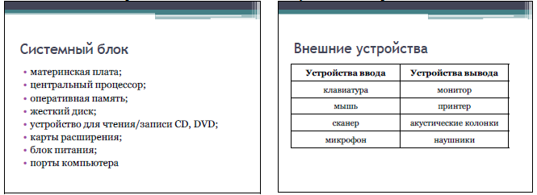
С помощью гиперссылок организуйте переходы к слайдам «Системный блок» и«Внешние устройства» со слайда «Устройства ПК». Предусмотрите возможностьобратных переходов.
Замените на слайде «Вопрос» слова «принтер», «монитор», «наушники»,«микрофон» соответствующими графическими изображениями.
Задание 2. История развития компьютерной техники.
Самостоятельно создайте презентацию «История развития компьютерной техники». Целью является защита подготовленного ранее реферата «История развитиякомпьютерной техники». В основу сценария можно положить имеющееся оглавлениереферата.
На слайдах постарайтесь разместить основные положения вашего реферата, но приэтом не злоупотребляйте текстом, отдавайте предпочтение графическим изображениям,схемам и таблицам.

- Подведение итогов урока, выставление оценок. Запись домашнего задания
Можете ли вы назвать тему урока?
Вам было легко или были трудности? Что вызвало затруднение?
Что у вас получилось лучше всего и без ошибок?
Какое задание было самым интересным и почему?
Как бы вы оценили свою работу?

Домашнее задание: §27, вопросы и задания к параграфу. Необходимо ознакомиться с материалом параграфа учебника и устно ответить на вопросы после параграфа для закрепления изученного материала.
Сегодня на уроке мы узнали: что такое компьютерная презентация, как она создается – в каких программах, с помощью чего (шаблоны презентаций), какие требования существуют для создания презентаций, как работают гиперссылки, как применяются эффекты анимации.

